МОСКВА, МОСКОВСКАЯ ОБЛАСТЬ:
1. Московская обл., Солнечногорский р-н, г. Солнечногорск, ул. Разина, д. 21
2. Московская обл., Одинцовский р-н, п. Часцы – 1

КАЛИНИНГРАДСКАЯ ОБЛАСТЬ
3. г. Калининград, п. Лесное - Новое, ул. Ижорская, военный городок № 1

САМАРСКАЯ ОБЛАСТЬ
4. Самарская область, г. Самара, Куйбышевский, пер. Ново-Молодежный, д. 19
5. Самарская область, г. Самара. Промышленный район, ул. Стара-Загора, д. 141

ЗАБАЙКАЛЬСКИЙ КРАЙ
6. Забайкальский край, г. Чита, ул. Профсоюзная, 25, пом. 1
7. Забайкальский край, муниципальный район Борзинский, городское поселение «Борзинское», город Борзя, микрорайон Борзя-3, здание 18

Г.ТЮМЕНЬ
8. г. Тюмень, ул. Льва Толстого, (10 военный городок (ТВВИКУ)), д. 148, литера А 50

1. Адрес объекта: Московская обл., Солнечногорский р-н, г. Солнечногорск, ул. Разина, д. 21

Объект аренды: комплекс недвижимого имущества:
- нежилое здание «Гараж» площадью 638,7 кв. м;
- нежилое здание «Контрольно-технический пункт» площадью 50 кв. м;
- нежилое здание площадью 2 823,9 кв. м;
- нежилое здание «Склад» площадью 800,5 кв. м;
- сооружение «Ограждение территории» протяженностью 1 014 м;
- сооружение объемом 50 куб. м;
- сооружение объемом 50 куб. м;
- сооружение «Навес № 2» площадью 357 кв. м.

Стоимость аренды (месяц): 903 199,32 руб.

Извещение на сайте www.torgi.gov.ru : № 22000019050000000146, лот № 1
https://torgi.gov.ru/new/public/lots/lot/22000019050000000146_1/(lotInfo:info)?fromRec=false
https://yandex.ru/maps/10755/solnechnogorsk/house/ulitsa_razina_21/Z08Yfw9hTkQPQFtsfX12dX5lbQ==/?ll=36.981718%2C56.174269&z=17.27
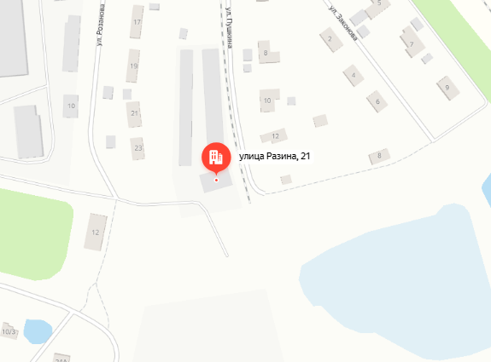

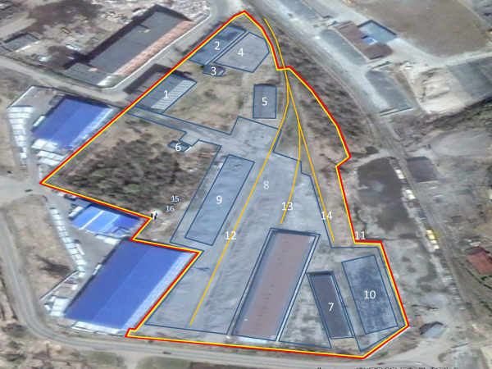
1-Нежилое здание площадью 2 823,9 кв. м
2 - Нежилое здание «Гараж» площадью 638,7 кв. м
3 - Нежилое здание «Контрольно-технический пункт» площадью 50 кв. м
5 – Сооружение «Навес № 2» площадью 357 кв. м
7 - Нежилое здание «Склад» площадью 800,5 кв. м
- - Сооружение «Ограждение территории» протяженностью 1 014 м
15- Сооружение объемом 50 куб. м
16 - Сооружение объемом 50 куб. м

Фотографии объекта:
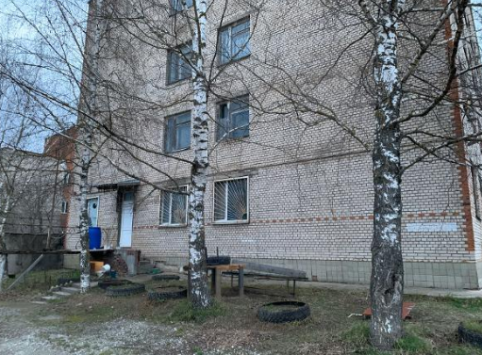 | 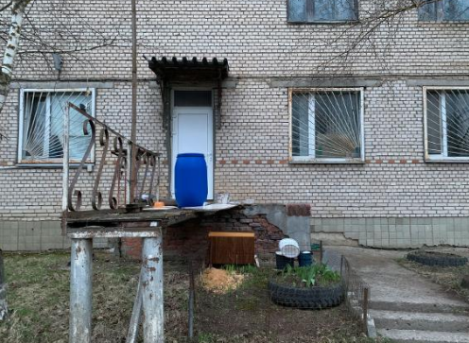
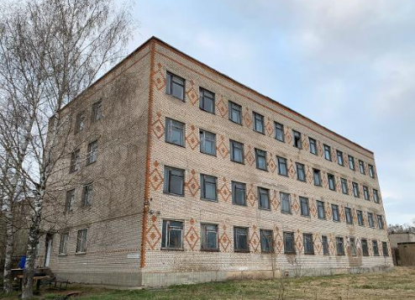 | 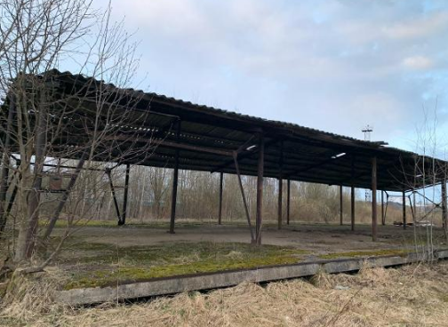
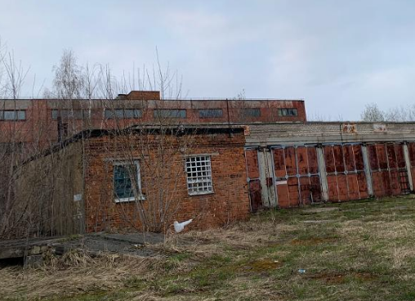 | 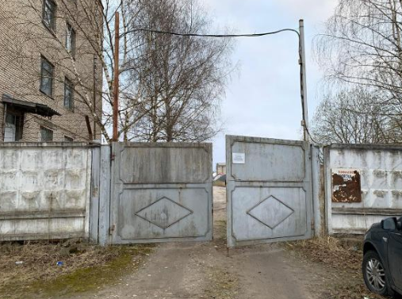
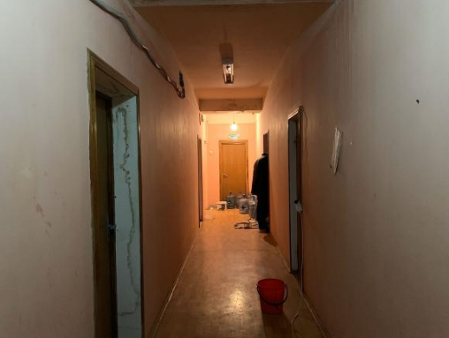 | 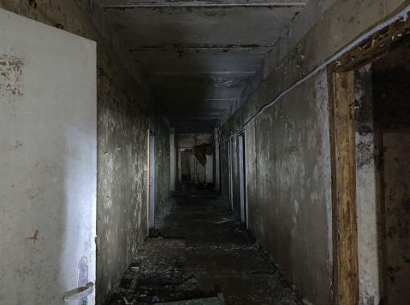
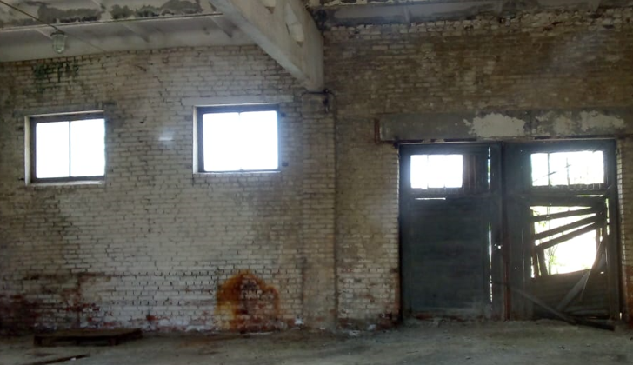 | 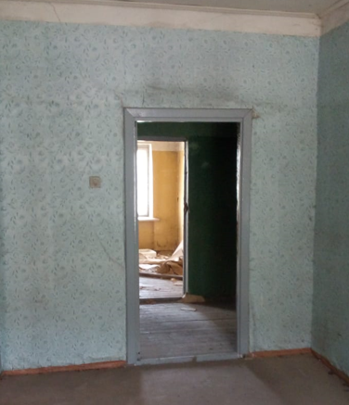

2.Адрес объекта: Московская обл., Одинцовский р-н, п. Часцы – 1
Объект аренды: нежилое здание «Склад», 805,6 кв.м.
Стоимость аренды (месяц): 135 340,80 руб. (168,0 руб. за м2)
Извещение на сайте www.torgi.gov.ru : №22000019050000000126, лот №1
https://torgi.gov.ru/new/public/lots/lot/22000019050000000126_1/

https://yandex.ru/maps/1/moscow-and-moscow-oblast/geo/posyolok_chastsy_1/1616710959/?ll=36.868243%2C55.628421&z=16.08
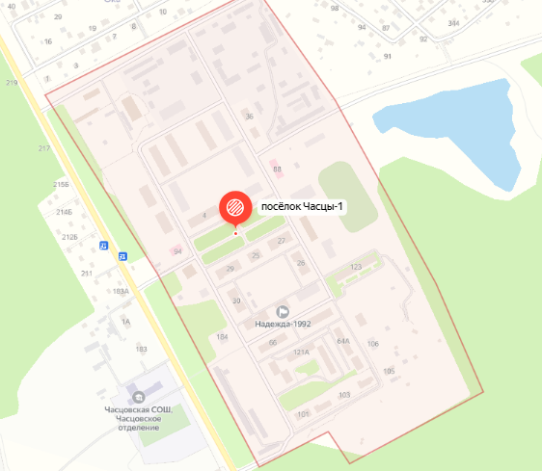

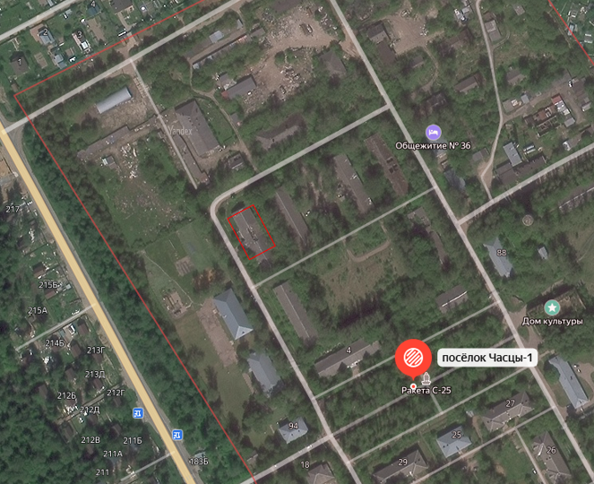

Фотографии объекта:

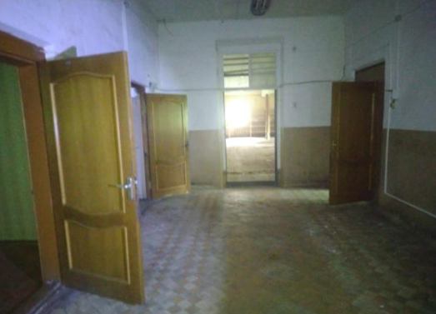

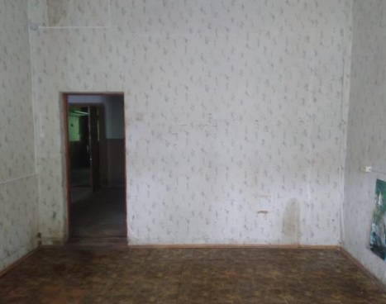

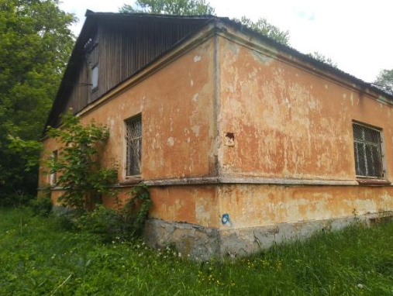

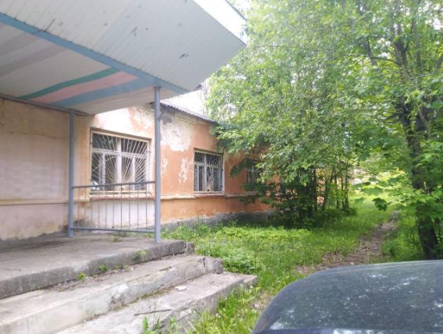

КАЛИНИНГРАДСКАЯ ОБЛАСТЬ

Адрес объекта: г. Калининград, п. Лесное - Новое, ул. Ижорская, военный городок № 1
Объект аренды: нежилое здание «Склад», 839,0 кв. м
Стоимость аренды (месяц): 72 741,30 руб. (86,7 руб. за м²)
Извещение на сайте www.torgi.gov.ru : №22000019050000000144, лот №1
https://torgi.gov.ru/new/public/lots/lot/22000019050000000144_1/
https://yandex.ru/maps/22/kaliningrad/geo/izhorskaya_ulitsa/8013205/?ll=20.365831%2C54.727282&z=16.44

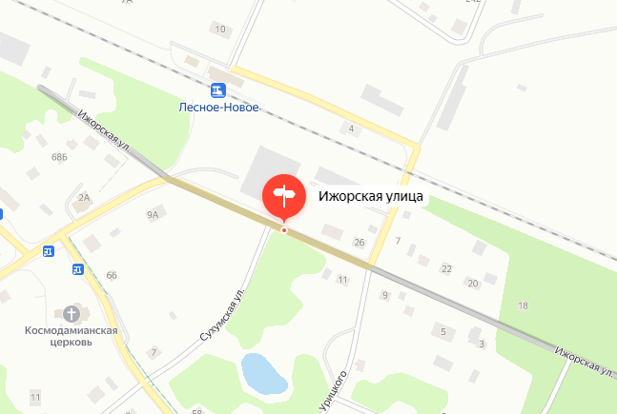

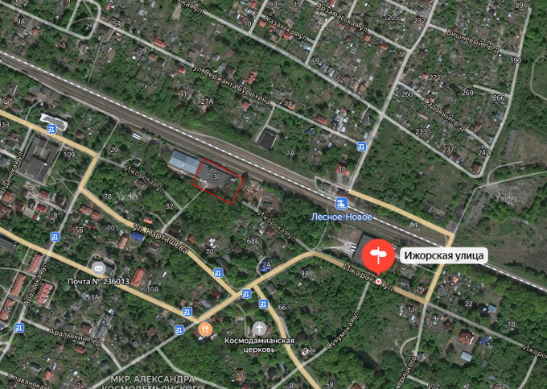

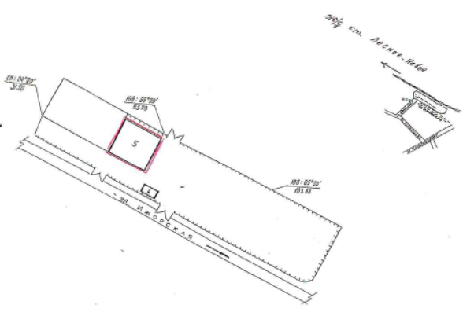
Фотографии объекта:
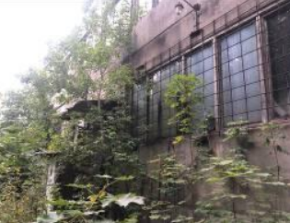 | 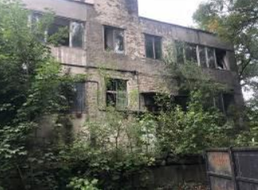
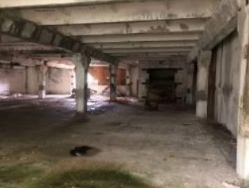 | 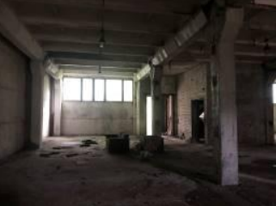

САМАРСКАЯ ОБЛАСТЬ

Адрес объекта: Самарская область, г. Самара, Куйбышевский, пер. Ново-Молодежный, д. 19
Объект аренды: нежилое помещение, 157,4 кв.м
Стоимость аренды (месяц): 53 516,00 руб. (340,00 руб. за м²)
Извещение на сайте www.torgi.gov.ru : № №22000019050000000165, лот №1
https://torgi.gov.ru/new/public/lots/lot/22000019050000000165_1/(lotInfo:info)?fromRec=false
https://yandex.ru/maps/51/samara/house/novo_molodyozhny_pereulok_19/YUkYdg9oQEcPQFtpfX1zcH9nZA==/?ll=50.088929%2C53.121340&z=17
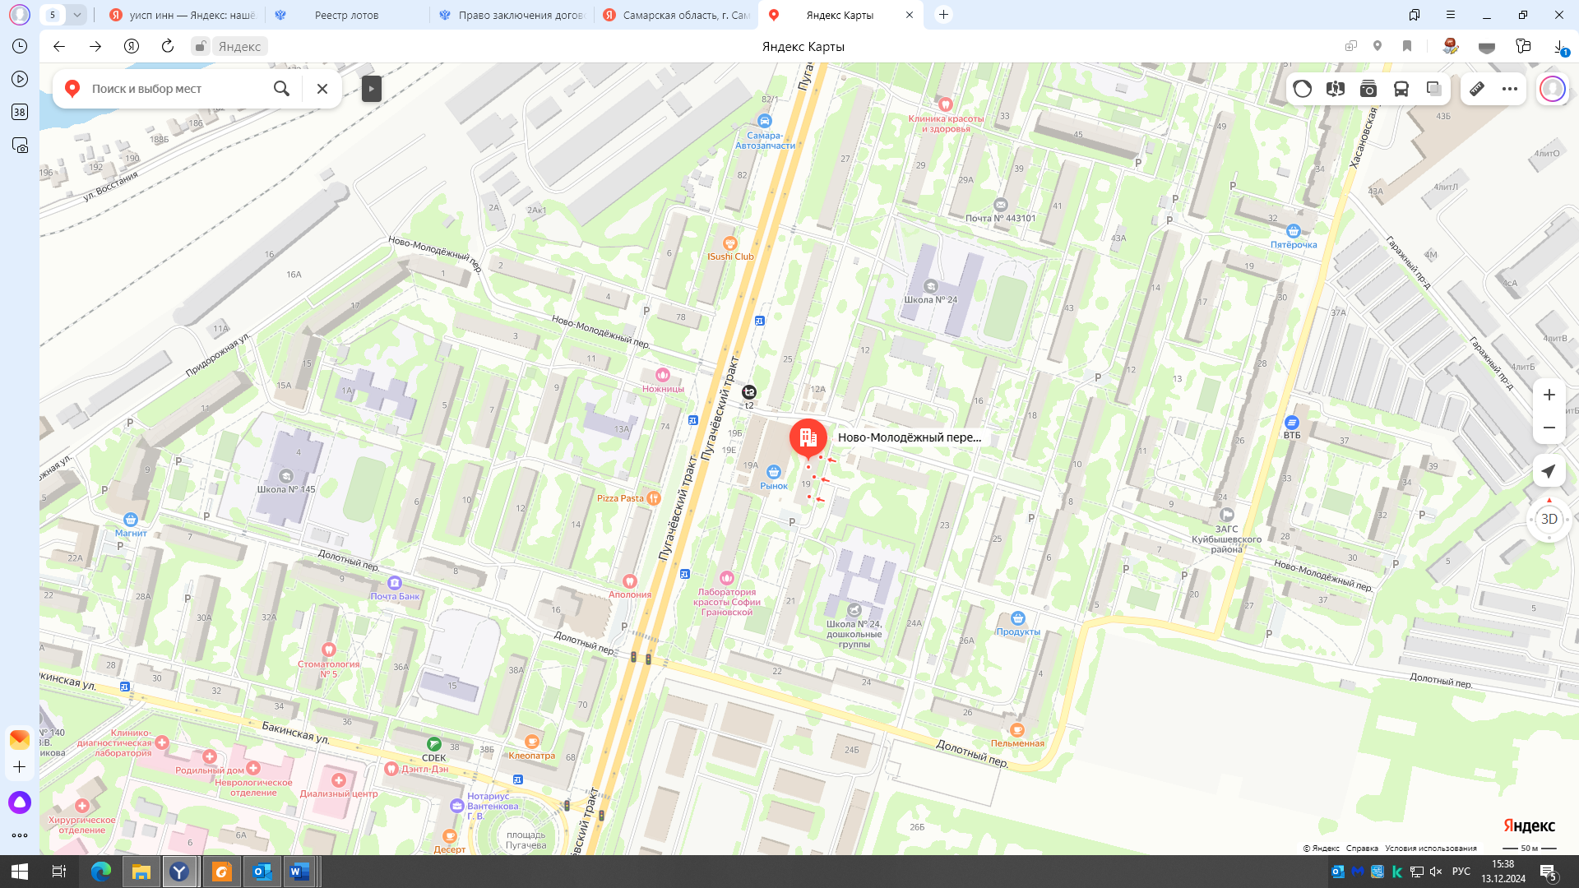
Фотографии объекта:

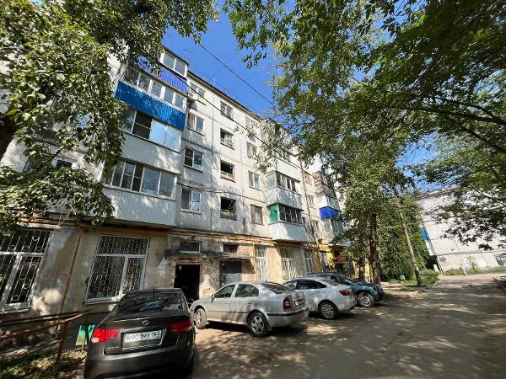 | 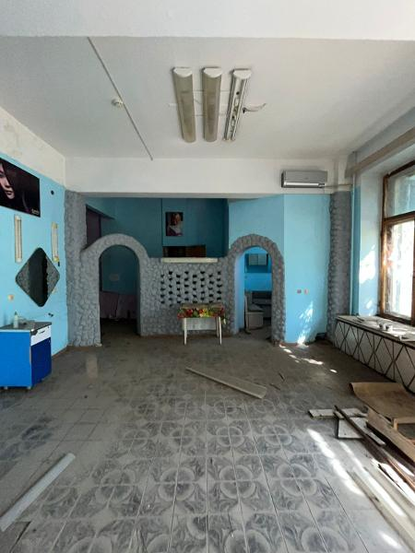
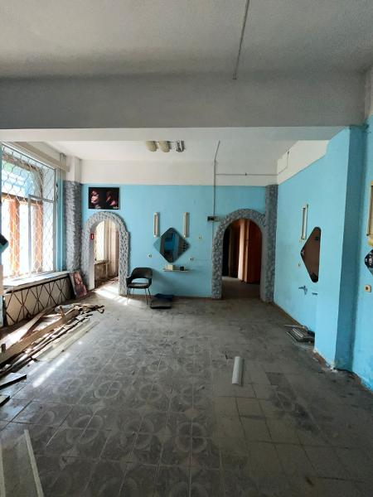
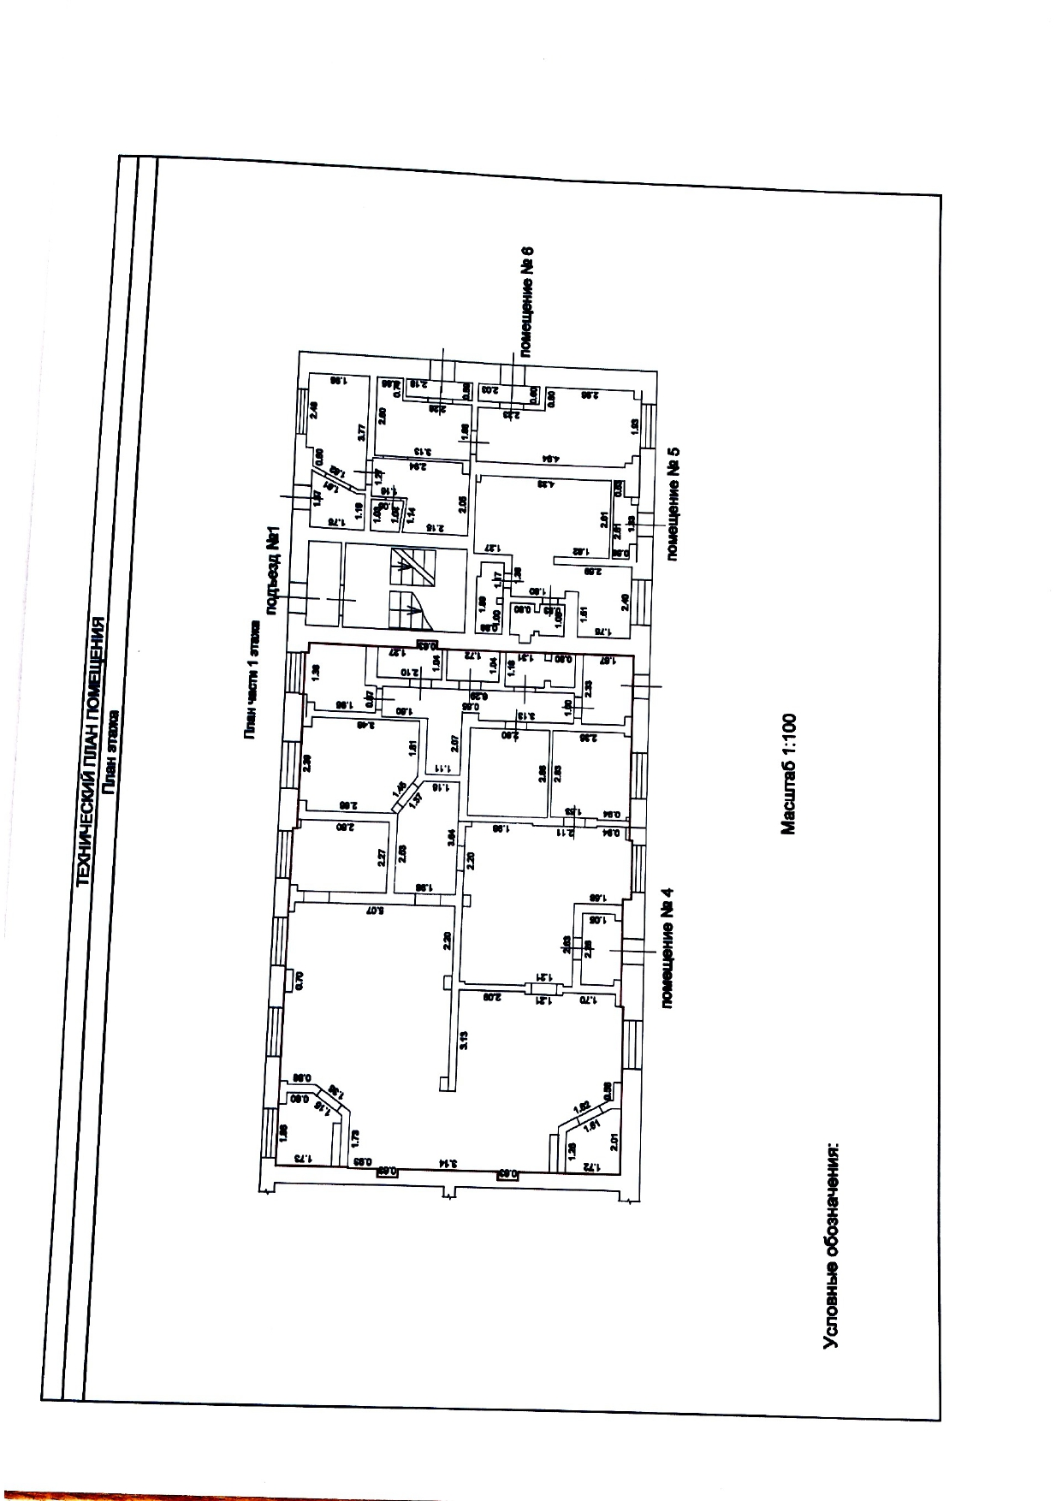

Адрес объекта: Самарская область, г. Самара, Промышленный район, ул. Стара-Загора, д. 141
Объект аренды: встроенно-пристроенное нежилое помещение н19, 122,3 кв.м
Стоимость аренды (месяц): 36 690,00 руб. (300,00 руб. за м²)
Извещение на сайте www.torgi.gov.ru : №22000019050000000171, лот №1
https://yandex.ru/maps/51/samara/house/ulitsa_stara_zagora_141/YUkYdAVkS0EFQFtpfX5yd31nZQ==/?ll=50.225250%2C53.236450&z=16.4

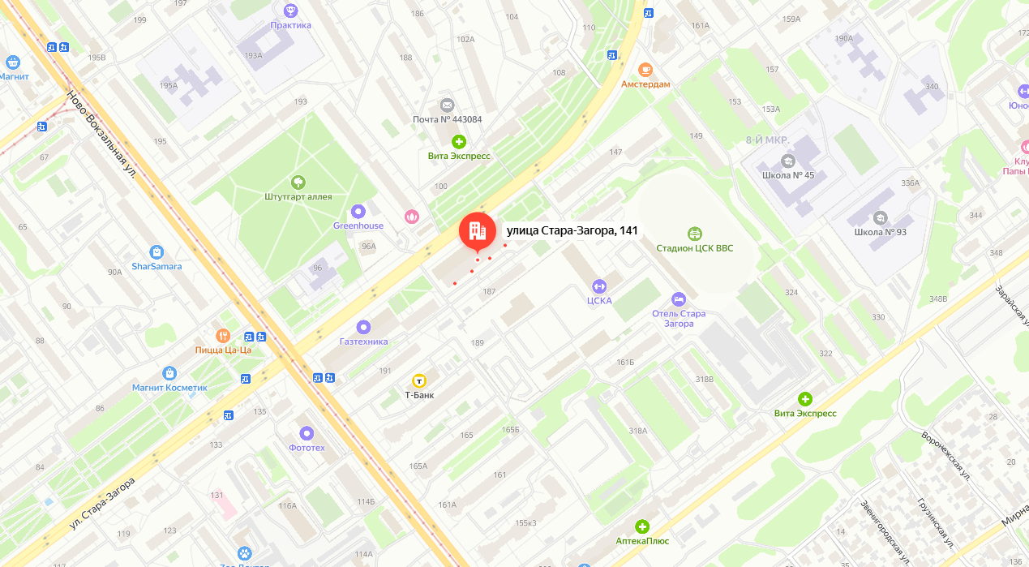

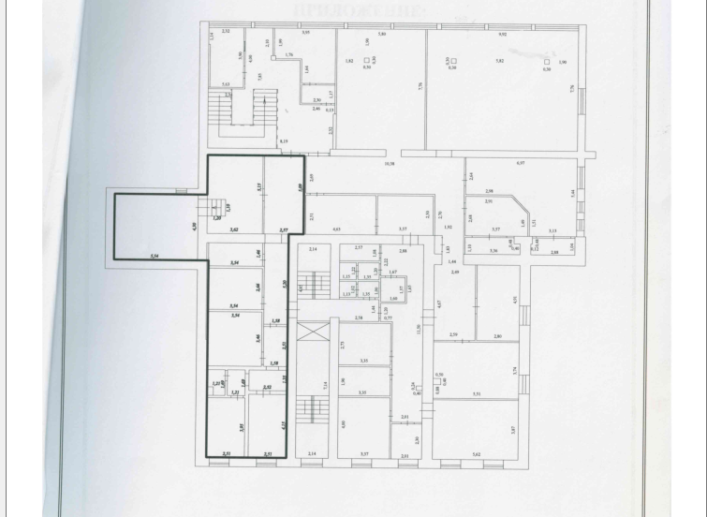

Фотографии объекта:

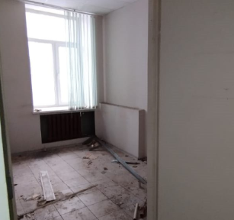

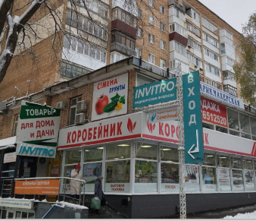

Адрес объекта: Забайкальский край, г. Чита, ул. Профсоюзная, 25, пом. 1
Объект аренды: нежилое помещение, 2101,4 кв.м
Стоимость аренды (месяц): 1 126 350,00 руб. (536 руб. за м²)
Извещение на сайте www.torgi.gov.ru : №22000019050000000173, лот №1
https://torgi.gov.ru/new/public/lots/lot/22000019050000000173_
https://yandex.ru/maps/68/chita/house/profsoyuznaya_ulitsa_25/ZUgFaAJgTUQGXkJvYWJxcn1mYA8=/?ll=113.503609%2C52.031191&z=17.11

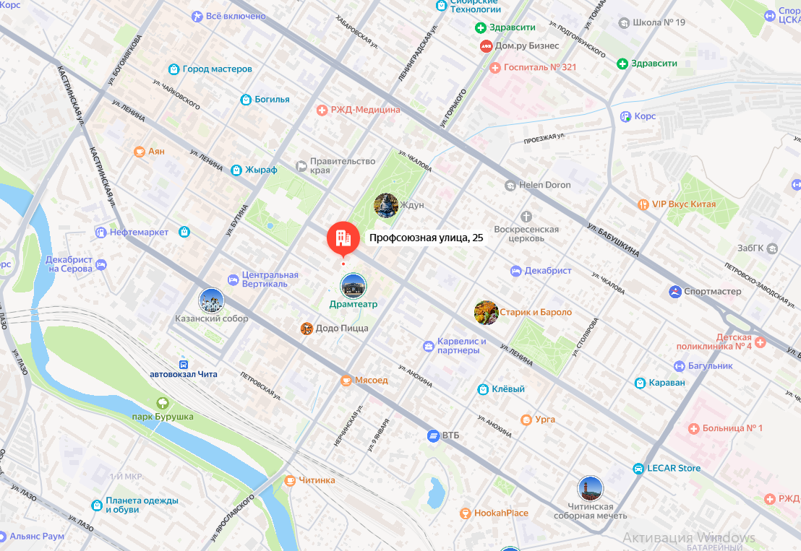

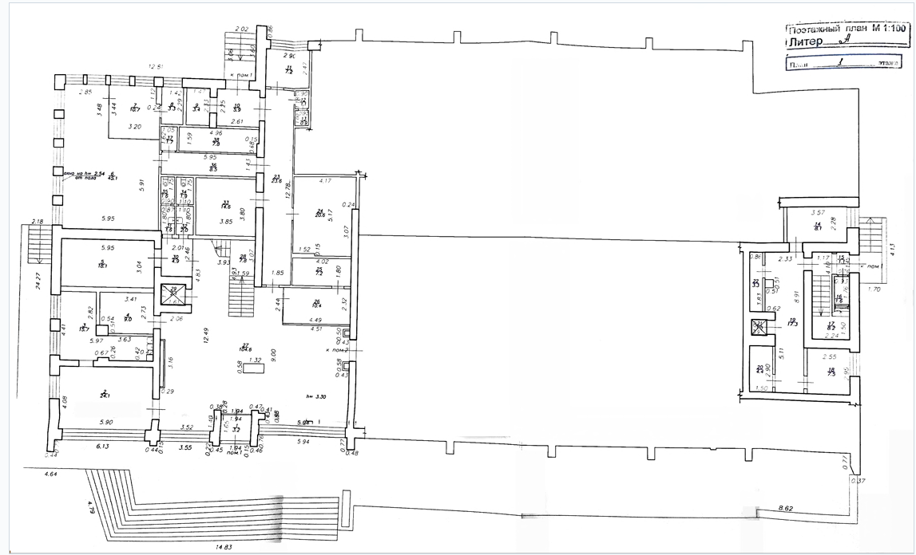
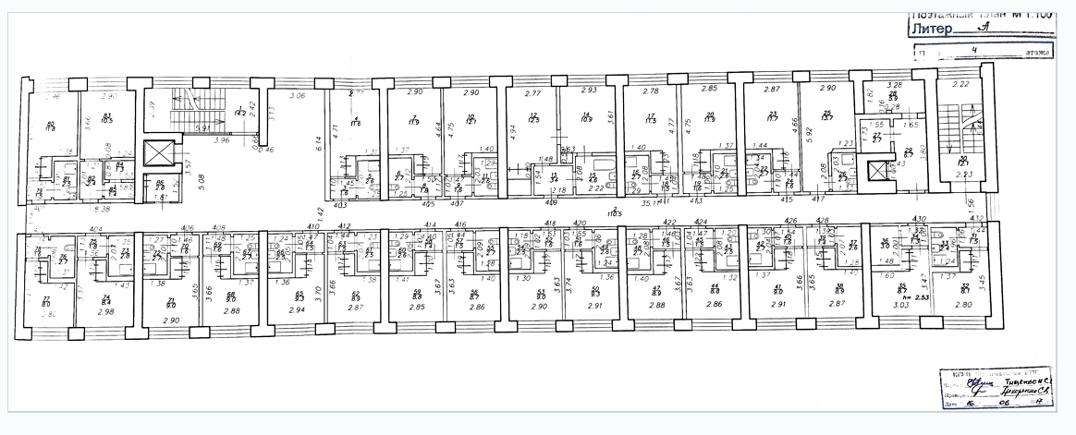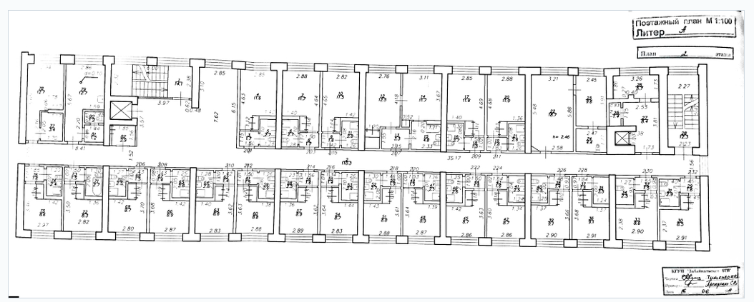

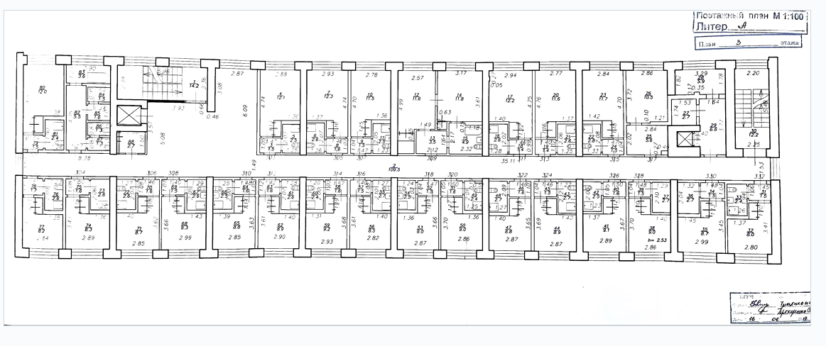

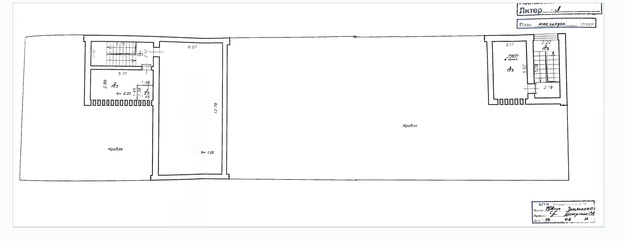

Фотографии объекта:

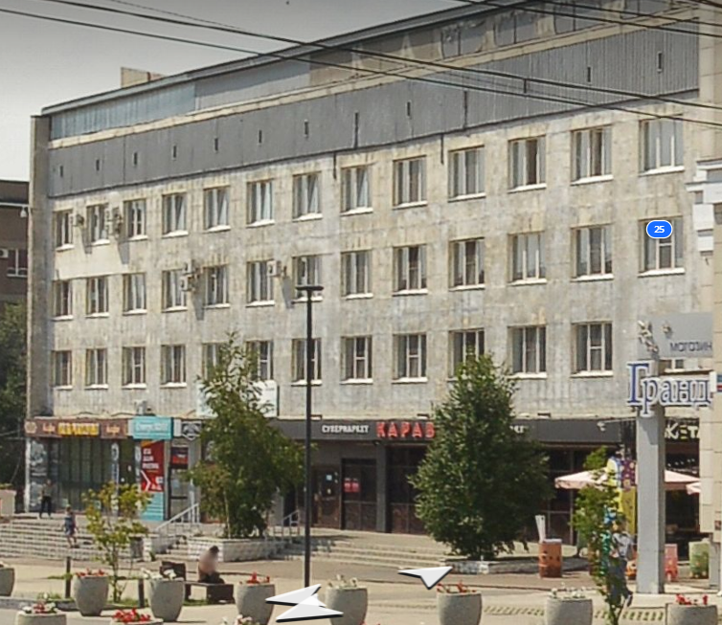
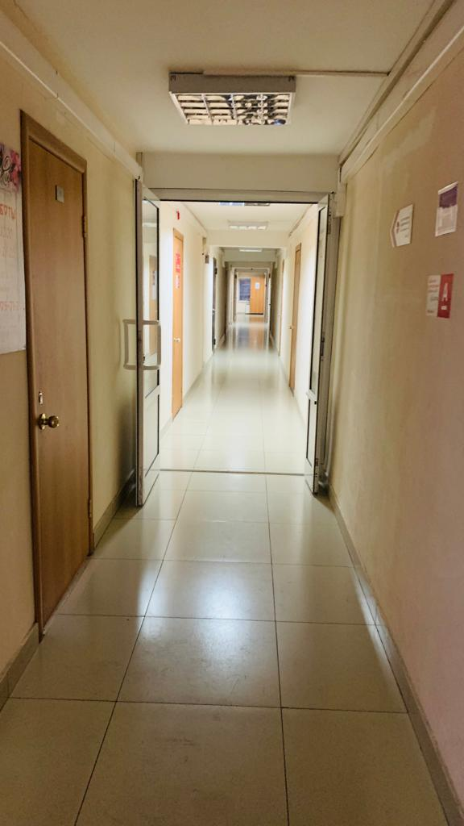

Адрес объекта: Забайкальский край, муниципальный район Борзинский, городское поселение «Борзинское», город Борзя, микрорайон Борзя-3, здание 18
Объект аренды: нежилое здание, 620,8 кв.м
Стоимость аренды (месяц): 96 845,00 руб. (156,00 руб. за м²)
Извещение на сайте www.torgi.gov.ru : № №22000019050000000174, лот №1
https://torgi.gov.ru/new/public/lots/lot/22000019050000000174_1/(lotInfo:info)?fromRec=false
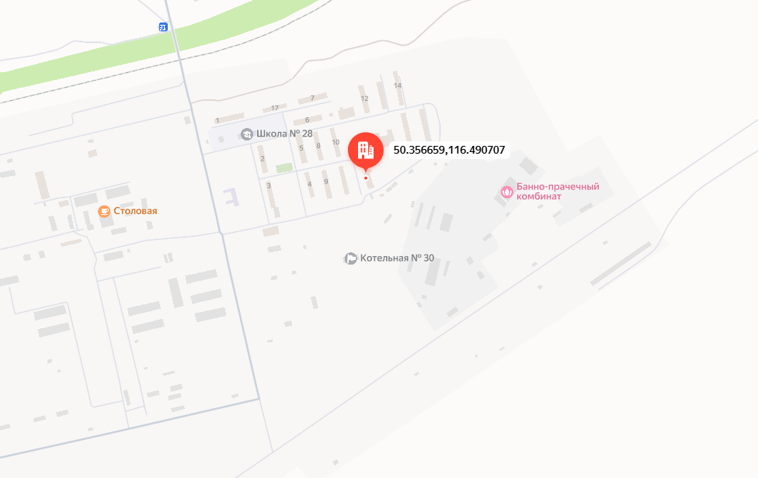
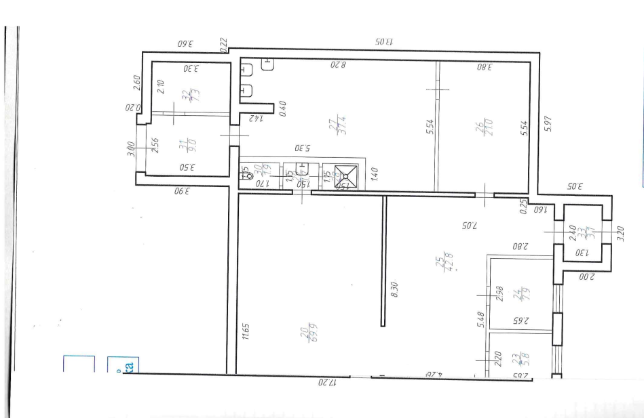

Фотографии объекта:
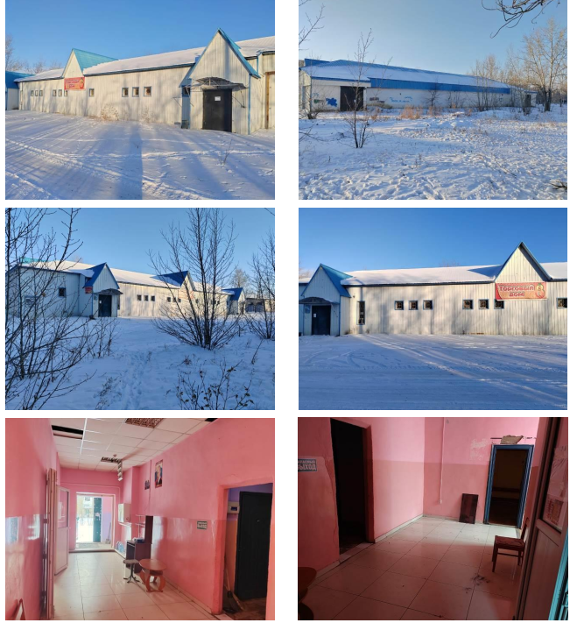

Адрес объекта: г. Тюмень, ул. Льва Толстого, (10 военный городок (ТВВИКУ)), д. 148, литера А 50
Объект аренды: Нежилое здание "Казарма", 707,2 кв.м
Стоимость аренды (месяц): 109 616,00 руб. (155,00 руб. за м²)
Извещение на сайте www.torgi.gov.ru : № №22000019050000000176, лот №1

https://torgi.gov.ru/new/public/lots/lot/22000019050000000185_1/(lotInfo:info)?fromRec=false
https://yandex.ru/maps/55/tyumen/?ll=65.497833%2C57.158607&mode=whatshere&whatshere%5Bpoint%5D=65.497798%2C57.158637&whatshere%5Bzoom%5D=17&z=19

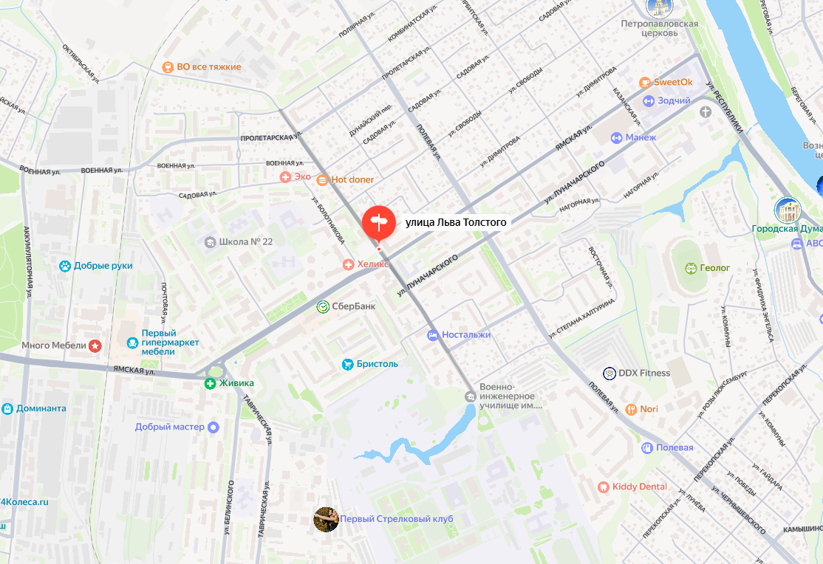

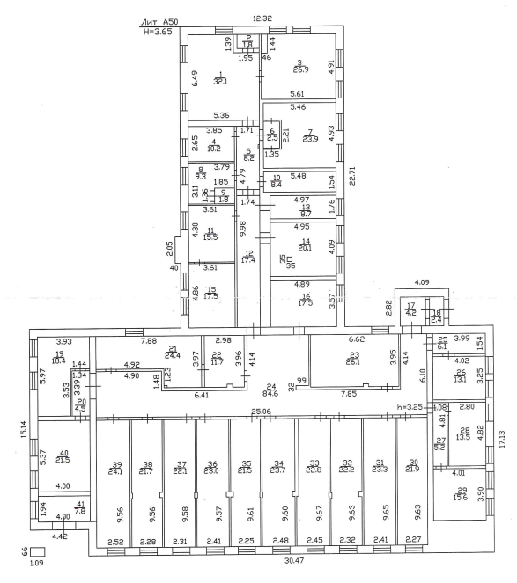

Фотографии объекта:
